Corporación Educacional Las Naciones Nº1973
Departamento de Básica.
Profesora: Daniella Moya Saavedra

GUÍA 4 UNIDAD II
CIENCIAS NATURALES
8° BÁSICO
Nombre: ____________________________________Fecha: _______________

Objetivo de la clase:

OA2 -Desarrollar modelos que expliquen la relación entre la función de una célula y sus partes, considerando: sus estructuras (núcleo, citoplasma, membrana celular, pared celular, vacuolas, mitocondria, cloroplastos, entre otros), células eucariontes (animal y vegetal) y procariontes, tipos celulares (como intestinal, muscular, nervioso, pancreático)

LA MEMBRANA: PUERTA REGULADORA DE LO QUE ENTRA Y SALE DE LA CÉLULA
La membrana celular es como una aduana, controla todo lo que entra y sale de la célula, transportando moléculas en ambos sentidos.
Las sustancias químicas son movilizadas por la membrana mediante dos tipos de transporte: pasivo y activo
Para el transporte pasivo no se requiere que la célula gaste energía puesto que la molécula se mueven producto de su propia energía cinética que poseen. Entre los ejemplos de este tipo de transporte se incluyen la difusión de oxígeno y anhídrido carbónico, la ósmosis del agua (difusión de agua) y la difusión facilitada.
El transporte activo, requiere energía para movilizar las sustancias químicas de un lado a otro de la membrana como es el caso de la expulsión de Na⁺ o la incorporación del K⁺
Veamos la primera forma de transporte, esto es, el pasivo.

Movimiento del agua y los solutos
La membrana celular actúa como barrera semipermeable impidiendo la entrada de la mayor parte de las moléculas, dejando pasar selectivamente a otras. Para entender los procesos que acontecen es necesario, comprender algunos conceptos previos como, solución, potencial hídrico de una solución, difusión y ósmosis.
El potencial hídrico, se refiere a la concentración de moléculas de agua que tiene una solución. La tendencia del agua a moverse de un área de mayor concentración de moléculas de agua una de menor concentración. En otros términos, las moléculas de agua se mueven de acuerdo a la diferencia de energía potencial entre el punto donde se encuentran y el lugar hacia donde se dirigen. La presión y la gravedad son dos de los orígenes de este movimiento.
Solución, es la mezcla homogénea de un soluto (por ej, sal), con un soluto (por ej, agua) La fig.8 ilustra una solución y la difusión del soluto.
La difusión es el movimiento neto de sustancia (líquida o gaseosa) de un área de alta concentración a una de baja concentración. Dado que las moléculas de cualquier sustancia se encuentran en movimiento cuando su temperatura está por encima de cero absoluto (0 grados Kelvin o -273 grados C), existe una disponibilidad de energía para que las mismas se muevan desde un estado de potencial alto a uno de potencial bajo. La mayoría de las moléculas se mueven desde una concentración alta a una baja, es decir el movimiento neto es desde altas concentraciones a bajas concentraciones. Eventualmente, si no se agrega energía al sistema las moléculas llegan a un estado de equilibrio en el cual se encuentran distribuidas homogéneamente en el sistema.
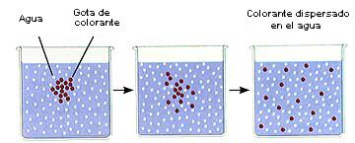
Fig. 6 difusión de soluto en agua

El anhídrido carbónico y el oxígeno se encuentran entre las pocas moléculas simples que pueden cruzar la membrana celular por difusión. La difusión constituye una de las principales formas de movimiento de sustancias entre las células. El intercambio de gases en branquias y pulmones es consecuencia de fenómenos de difusión. El anhídrido carbónico se regenera constantemente dado que es producido en las células como consecuencia de fenómenos metabólicos, y como la fuente está en el interior de la célula, el flujo neto del CO₂ es hacia el exterior de la célula. Los procesos metabólicos, requieren usualmente oxígeno, cuya concentración es mayor en el exterior de la célula, por lo tanto su flujo neto es hacia el interior de las células, como lo muestra la fig.7
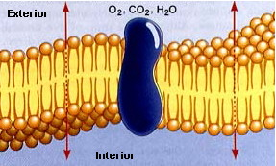
Fig 7 difusión de 0_{2,} CO₂ por difusión

La osmosis se conoce al fenómeno de difusión de agua a través de una membrana semipermeable (o de permeabilidad diferencial o de permeabilidad selectiva) de una solución de alto potencial hídrico (hipotónica) a una de bajo potencial hídrico (hipertónica) Ejemplos de ese tipo de membrana son la membrana celular, como así también productos como los tubos de diálisis :La presencia de solutos disminuye el potencial hídrico de una solución, por lo tanto existe más agua por unidad de volumen en un vaso de agua corriente que en el volumen equivalente de agua de mar. En una célula, que posee organelas y moléculas grandes, la dirección del flujo del agua es, generalmente, hacia el interior de la célula. Fig. 8

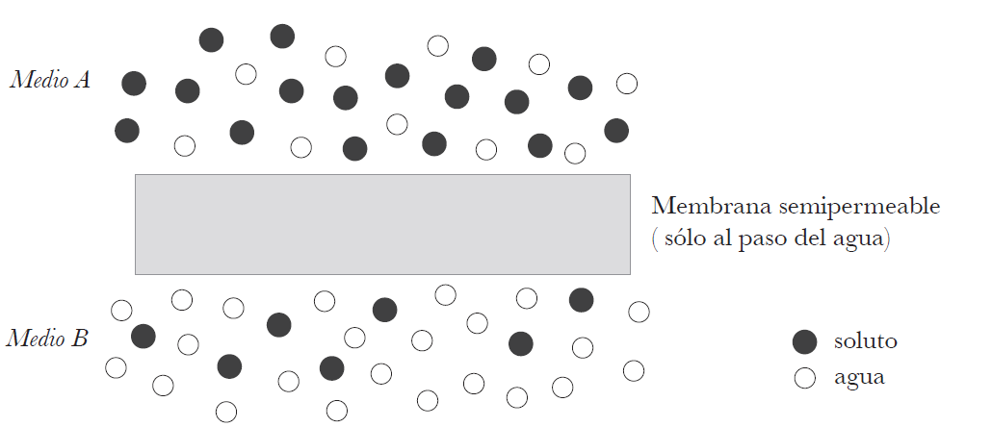
OSMOSIS
SOLUCIÓN HIPERTÓNICA
SOLUCIÓN HIPERTÓNICA
Fig.8 esquematización de la osmosis
SOLUCIÓN HIPOTÓNICA

Como se aprecia en este esquema, la membrana separa a dos soluciones, la A, es una solución hipertónica o de bajo potencial hídrico con respecto a la solución B que es lo contrario. Como la membrana es semipermeable, deja pasar solo el agua, entonces el agua difunde desde el medio B (hay más moléculas de aguas) hacia la solución A (hay menos moléculas de agua), este fenómeno se llama osmosis. En consecuencia, la osmosis es la difusión de agua a través de una solución de alto potencial hídrico o hipotónica, hacia una solución de bajo potencial hídrico o hipertónica.
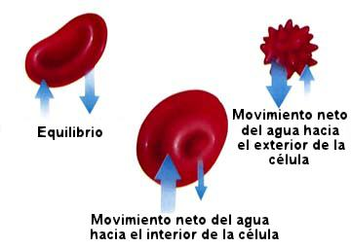
Las soluciones hipertónicas son aquellas, que con referencias al interior de la célula, contienen mayor cantidad de solutos (y por lo tanto menor potencial de agua) hipotónicas son aquellas, que en cambio contienen menor cantidad de solutos (o, en otras palabras, mayor potencial hídrico). Las soluciones isotónicas tienen concentraciones equivalentes de sustancia y, en este caso, al existir igual cantidad de movimiento de agua hacia y desde el exterior, el flujo neto es nulo.fig.9

Fig.9 efecto que tienen las soluciones hiper, hipo e isotónicas sobre las células

ACTIVIDAD 2: comprobando lo que aprendiste del texto II de información.
Distingue entre los siguientes conceptos:
1 Transporte pasivo y activo:
______________________________________________________________________________________________________________________________________________________________________________________________________________________________________________________________________________________________________________________________________________________________________________________________________________________________________________________
2 Solución- soluto – solvente y potencial hídrico
____________________________________________________________________________________________________________________________________________________________________________________________________________________________________________________________________________________________________

3 Solución hipotónica – Hipertónica e Isotónica:
________________________________________________________________________________________________________________________________________________________________________________________________________________________________________________________________________________________________________________________________________________________________________________________________________________________________________________________________________________________________________________________________________________________________________________________________________

4 Difusión y osmosis.
_______________________________________________________________________________________________________________________________________________________________________________________________________________________________________________________________________________________________________________________________________________________________________________________________________________________________________________________________________________________________________________________________
Observa la fig.9 y responde lo siguiente:
1 ¿Qué tipo de cambios experimenta el glóbulo rojo colocado en la solución, isotónica, hipotónica e hipertónica respectivamente? Argumenta
_____________________________________________________________________________________________________________________________________________________________________________________________________________________________________________________________________________________________________________________________________________________________________________
2 ¿Cuál de los dos medios, A o B, está más concentrado en términos de soluto y por lo tanto, qué cantidad de agua contiene cada uno? Explica
____________________________________________________________________________________________________________________________________________________________________________________________________________________________________________________________________________________________________
3 Señala las diferencias y semejanzas que existen entre la difusión y la osmosis.
____________________________________________________________________________________________________________________________________________________________________________________________________________________________________________________________________________________________________
4.Cuando se aliña una ensalada, aparece abundante agua en el plato, ¿cómo explicas este hecho?
_____________________________________________________________________________________________________________________________________________________________________________________________________________________________________________________________________________________________________________________________________________________________________________
TRANSPORTE PASIVO: FACILITADO.
Texto III:
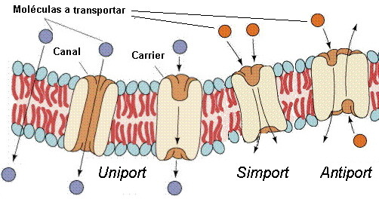
El tipo de transporte asistido por proteínas transportadoras o "carriers" se denomina difusión facilitada. Tanto la difusión como la difusión facilitada no consume energía, porque, las moléculas, son movilizadas por la energía potencial derivada de las diferencias de concentración en el gradiente de concentración. La glucosa entra en la mayor parte de las células por difusión facilitada. Parece existir un número limitado de proteínas transportadoras de glucosa. El rápido consumo de la glucosa por la célula (por los glicólisis) mantiene el gradiente de concentración. Sin embargo, cuando la concentración externa de glucosa aumenta, la velocidad de transporte no excede cierto límite, sugiriendo una limitación en el transporte. Fig 10
Fig.10 transporte facilitado
ACTIVIDAD :
Comprobando lo que has aprendido del texto III.
1. Indica 4 hechos que caracterizan el transporte facilitado:
- ______________________________________________________________________________________________________________________________________
- ______________________________________________________________________________________________________________________________________
- ______________________________________________________________________________________________________________________________________
- ___________________________________________________________________
2.Investiga en que consiste las formas de trasporte facilitado que se ilustran en la fig. 10
_____________________________________________________________________________________________________________________________________________________________________________________________________________________________________________________________________________________________________________________________________________________________________________
Texto IV: TRANSPORTE ACTIVO
En el caso del transporte activo, las proteínas transportadoras deben mover moléculas o iones contra un gradiente de concentración. Por ejemplo, en la bomba de sodio-potasio de las células nerviosas el Na⁺ es mantenido a bajas concentraciones en el interior de las células y el K⁺ a altas concentraciones. Las concentraciones están invertidas en el exterior de las células.
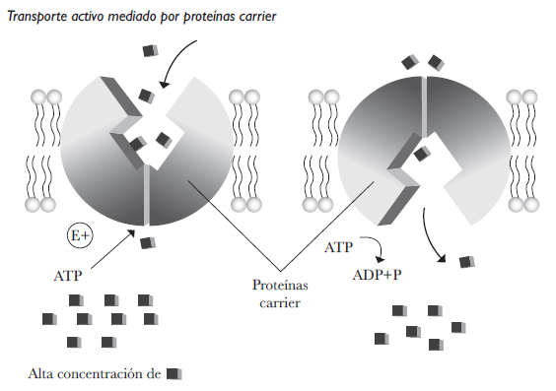
Cuando se propaga un mensaje nervioso los iones pasan a través de la membrana transmitiendo el mensaje. Luego de este proceso, los iones deben ser transportados activamente a la "posición de partida" a lo largo de la membrana. Cerca de un tercio del ATP utilizado por un animal en reposo se consume para mantener la bomba Na-K. Ver Fig. 11.
Fig.11 ilustración transporte activo

En síntesis, el transporte activo, se caracteriza por:
- Se realiza por carrier o proteínas transportadoras.
- Se efectúa contra la gradiente de la concentración de los solutos transportados.
- Gasta energía (ATP).
- Se transportan iones (partículas polares).
- Es específico.
- Presenta inhibición competitiva.
- Ejemplo de transporte activo. La bomba Na+/K+.fig. 12
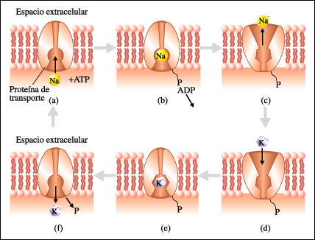TRANSPORTE POR VESÍCULAS
- Un ión Na si inserta con precisión en el carrier.
- RQ en que ATP, libera un P que se une al carrier, por efecto de la Ez. ATPasa (éste adquiere energía), liberándose ADP.
- Lo anterior determina que el carrier cambie de forma liberando el Na hacia fuera de la MP.
- Un ión K en el lado externo de la MP, se inserta en el carrier.
- De esta manera el carrier ofrece una mejor acoladura para el K que para el Na.
- Se libera el P del carrier,induciendo a que éste recupere su forma inicial y el K es liberado en el citoplasma. El carrier queda en cndiciones nuevamente de repetir el proceso.
Fig.13: bomaba sodio/potasio
FAGOCITOSIS
En la fagocitosis el contacto entre la MP y una partícula sólida hace que la membrana se extienda alrededor de la partícula englobándole en una vacuola (fagosoma). Si la partícula es sustancia nutritiva, el fagosoma se fusiona con un lisosoma, vertiendo éste sus enzimas para digerirla. Es un proceso activo que implican cambios estructurales de la membrana plasmática. Permite el paso de macromoléculas: proteínas, polinucleótido, virus e incluso otra célula. Ocupa ATP.
Existen dos formas:
Endocitosis: incorpora la célula sustancias sólidas, si son líquidas, se denomina, pinocitosis y la mediada por receptores
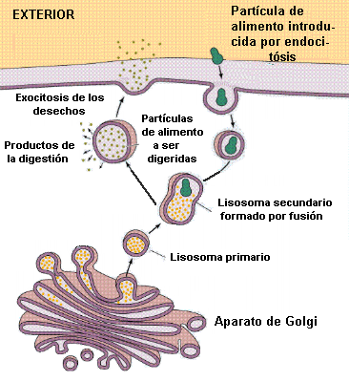
Exocitosis: es la forma como las células glandulares expulsan sus secreciones. Es el proceso contrario al endocitosis. Fig 13, comparación del endocitosis con la exocitosis..
Fig. 13: Ilustración de la exocitosis y la endocitosis
En síntesis: cómo podemos apreciar, en la fig. 13, en la endocitosis las moléculas hacen que la membrana celular se invagine y luego forme una vesícula que se dirige al interior.
La fagocitosis es un tipo de endocitosis en la cual se incorpora una partícula completa (por ejemplo una bacteria). En la pinocitosis se incorpora un líquido.
En la endocitosis mediada por receptor el material a ser transportado se "pega" a receptores específicos de la membrana, un ejemplo de ello es transporte de lipoproteínas.

ACTIVIDAD 5: Comprobando lo que has aprendido sobre el documento IV: transporte activo y por vesículas.
1 ¿Qué hechos caracterizan el transporte activo?
____________________________________________________________________________________________________________________________________________________________________________________________________________________________________________________________________________________________________
2 ¿En qué aspectos son similares la difusión facilitada y el transporte activo, mediado por un carrier? ¿En qué aspectos difieren?
____________________________________________________________________________________________________________________________________________________________________________________________________________________________________________________________________________________________________
3 Realiza una comparación entre los procesos de difusión simple, difusión facilitada y transporte activo mediado por carrier.
____________________________________________________________________________________________________________________________________________________________________________________________________________________________________________________________________________________________________
4 Indica todos los procesos (en el mismo orden en que suceden) para que la proteína de la bomba sodio/potasio, transporte estos iones.
____________________________________________________________________________________________________________________________________________________________________________________________________________________________________________________________________________________________________
5 Diferencia entre:
A) Exocitosis - pinocitosis - fagocitosis –endocitosis.
______________________________________________________________________________________________________________________________________________________________________________________________________________________________________________________________________________________________________________________________________________________________________________________________________________________________________________________
B) Transporte activo – transporte facilitado- transporte por vesículas.
_________________________________________________________________________________________________________________________________________________________________________________________________________________________________________________________________________________________________________________________________________________________________________________________________________________________________________________________________________________________________________________________________________________________________________________________________________________________________________________________________________________

